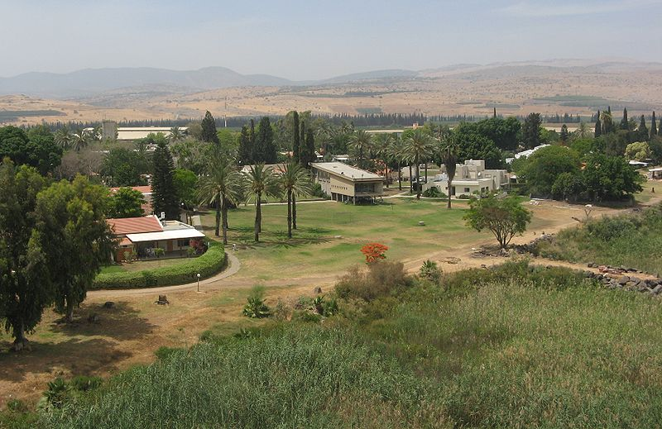


משפחת קיבוץ גינוסר
" עם שאינו יודע את עברו, ההווה שלו דל ועתידו לוט בערפל" יגאל אלון 1938-2018
סיור ירושלים של מטה
" כשאתם יודעים יותר טוב ~ אתם עושים יותר טוב "
(מאיה אנג'לו אשת חינוך )

יום רביעי~ 5 דצמבר 2018 ~ כז' כסלו תשע"ט
20 משתתפים

תוכנית וסדר יום:
- 08:00 – יציאה , קיבוץ גינוסר
- 10:00 – מפגש בקפה ארומה במחנה יהודה. (לאוטובוס בוויז - אגריפס 111)
- 10:15 - מחנה יהודה – סיור של טעימות וסיפורה של החברה הישראלית, "איך קם עם ?
איך קמה שכונה ? איך נוצר שוק בוטיק עם סיפור גדול בעיר בירה ?
- 12:00 - ארוחת צהריים מסעדת עזורה ( בשרי, כשר )
- 13:00 - סיור רגלי, רחוב יפו/ סיפורה של רחוב ראשי בעיר בירה/ נחלת שבעה.
- 13:30 - התכנסות וקפה טוב במוזיאון ידידי ישראל ( יוסף ריבלין 20 נחלת שבעה)
- 14:15- סיור במוזיאון ידידי ישראל / בהדרכת נצ"מ דימ' גדעון מור.
- 15:30 – סיור רגלי -בית הקברות המוסלמי/ מלון פאלאס/ ממילא/ בית הרצל / שער יפו.
- 16:15 – סיור בעיר העתיקה / הכותל / אש התורה.
- 17:30 - סיום. מתי שרוצים וחזרה.
- איסוף שער אשפות.

~ יום פורה ומפרה ~
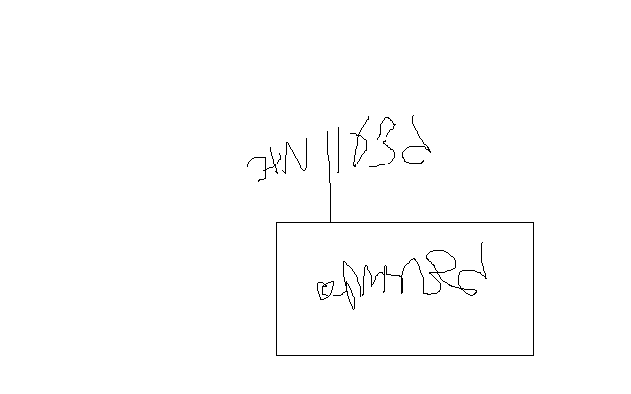

נצ"מ דימ' גדעון מור
ג - מ ידע

